Multi-line follower

Team Information

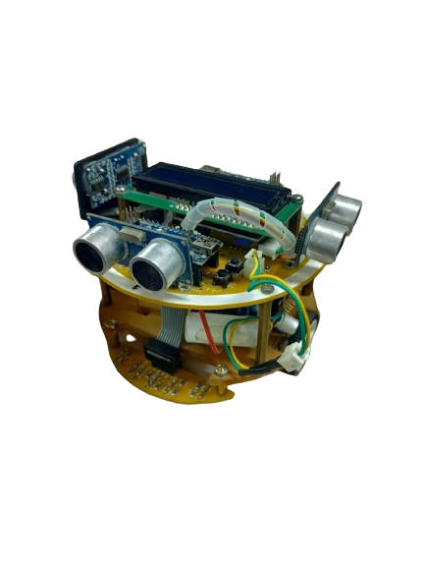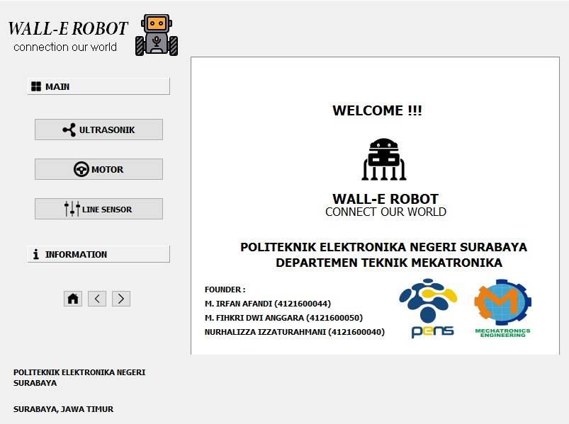

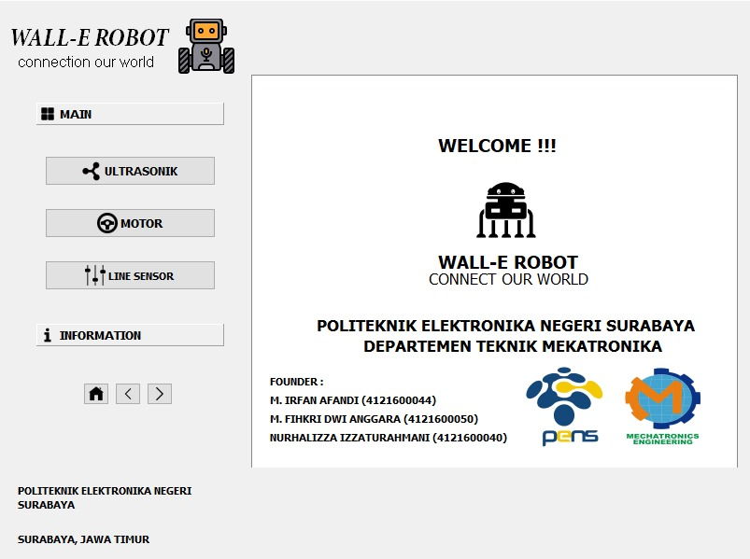

Nurhaliza Izzaturrahmani, [lisarahman19@me.student.pens.ac.id] Muhammad Irfan Afandi [irfanafandi@me.student.pens.ac.id] Muhammad Fihkri Dwi Anggara [angga@me.student.pens.ac.id]

Abstract

Multi-line follower dengan sensor ultrasonik yang dilengkapi dengan antarmuka pengguna grafis (GUI) adalah proyek yang lebih kompleks dan melibatkan pemrograman tambahan. Antarmuka pengguna grafis dapat digunakan untuk mengontrol robot, memantau sensornya, dan melihat data jalur yang diikuti dalam format yang lebih intuitif.

Mechatronics System Design Journal.

A Technician’s Journal is a short and concise summary of the team’s journey from the initial task analysis through the final design solution.

The documentation should include enough detail for another person to look at your notebook and be able to build your system, or to at least follow the steps your team took to get to your final design solution.

Table of Contents

1 Introduction and Initial Analysis 3

1.1 Project Context 3

1.2 Initial Thought Process 3

2 Requirement Analysis and Specification 4

2.1 User Requirements 4

2.2 System Requirements 4

2.3 Tools and Technologies 5

3 Conceptual Design 6

3.1 System Architecture 6

3.2 Interface Design 6

3.3 Control Algorithm Design 9

4 Detailed Design and Development 10

4.1 Component Design 10

4.2 Coding and Implementation 12

4.3 Integration 15

4.4 Unique Features 16

5 Testing, Evaluation, and Optimization 16

5.1 Testing Strategy 16

5.2 Performance Evaluation 16

5.3 Optimization 16

6 Collaboration and Project Management 17

6.1 Teamwork Dynamics 17

6.2 Project Management 17

7 Conclusion and Reflection 17

7.1 Project Summary 17

7.2 Future Work 18

7.3 Personal and Group Reflections 18

8 Appendices 19

8.1 Bill of Materials 19

8.2 Electrical Wiring and System Layout 20

8.3 Code Repository 21

8.4 Additional Documentation 21

9 References 22

# 1 Introduction and Initial Analysis

## 1.1 Project Context

Multi-line follower dengan sensor ultrasonik yang dilengkapi dengan antarmuka pengguna grafis (GUI) adalah proyek yang lebih kompleks dan melibatkan pemrograman tambahan. Antarmuka pengguna grafis dapat digunakan untuk mengontrol robot, memantau sensornya, dan melihat data jalur yang diikuti dalam format yang lebih intuitif. Tujuannya untuk memberikan pemahaman yang lebih baik mengenai penggunaan sensor dan kontroler dalam pengembangan robotika.

Multi-line follower dengan sensor ultrasonik adalah sebuah jenis robot yang dirancang untuk mengikuti garis-garis pada permukaan. Robot ini menggunakan Sensor ultrasonik untuk mendeteksi rintangan di sekitar robot dan memungkinkan robot untuk menghindari atau mengikuti garis dengan lebih akurat dan menggunakan photodiode sebagai sensor cahaya yang mana hasil pembacaan sensor kemudian dikirim ke mikrokontroller. Robot line follower di masukkan dalam jenis robot yang memiliki prinsip kerja sederhana. Robot ini mendeteksi garis dengan menggunakan sensor infrared yang terpasang padanya. Data hasil pembacaan sensor dikirim ke mikrokontroler, kemudian mikrokontroler akan menggunakan data tersebut untuk memutuskan arah gerak robot.

Penggunaan GUI memiliki banyak keuntungan bagi robot Multi-line follower dengan sensor ultrasonik yaitu berupa penggunaan lebih intuitif dan mudah digunakan, menampilkan data sensor dan status sistem secara visual, memantau data dalam waktu nyata, memberikan fleksibilitas yang lebih besar dalam penggunaan sistem sehingga mempermudah untuk menyesuaikan pengaturan, mengubah parameter, dan mengatur preferensi sesuai kebutuhan.

Robot ini dapat digunakan dalam aplikasi logistik, seperti pengiriman otomatis di pabrik atau Gudang, berupa membantu dalam mengangkut barang-barang secara otomatis dengan mengikuti jalur yang telah ditentukan. Dalam industri, robot ini di manfaatkan untuk mengangkut barang dalam jumlah kecil maupun besar dalam satu jalur yang tidak memiliki percabangan. Desain dan spesifikasi robot line follower di buat dengan menyesuaikan fungsi yang akan di jalankannya. Jika robot line follower di rancang untuk mengangkut barang yang berat, maka kapasitas motor yang di gunakan juga harus besar agar robot ini dapat menjalankan tugasnya dengan baik. kontrol yang lebih sederhana dan intuitif, emantau data dalam waktu nyata emampuan untuk menyesuaikan pengaturan, mengubah parameter, dan mengatur preferensi sesuai kebutuhan mereka, Ini memberikan fleksibilitas yang lebih besar dalam penggunaan sistem.

## 1.2 Initial Thought Process

Pada proses awal kami melakukan pencarian data terkait fungsi kerja tiap komponen pada Multi-Line follower dengan melakukan pengecekan komponen apa saja yang ada pada robot tersebut, kemudian melakukan peninjauan terkait dengan skematik robot yang bertujuan untuk mengetahui pengkabelan sistem robot. Membuat dan melakukan trial dan error untuk program kerja robot sesuai dengan fitur yang diingikan. Merancang tampilan GUI sesuai dengan fitur yang diinginkan dimana bertujuan untuk indikator tampilan.

Konsep mobile robot ini terdiri dari sebuah penggerak, yaitu motor DC yang tersambung dengan driver motor sebagai penggerak roda pada robot. Selain itu terdapat sensor ultrasonik sebagai pendeteksi jarak antara robot dan lingkungan sekitar. Untuk navigasi dari robot ini, robot menggunakan sensor pendeteksi garis. Pada lantai karena akan terdapat garis sebagai jalur pergerakan dari robot. Untuk control robot menggunakan mikrokontroller Arduino nano yang berfungsi mensinkronisasi semua komponen pada robot.

Tantangan Pengerjaan

* Pembuatan GUI yang masih baru dan belum sepenuhnya dikuasai sehingga kelompok kami mulai mempelajari dan memahami pembuatan GUI, sistem kerja dan penggunaannya dengan Multi-Line Follower
* Pembuatan program pada robot belum teratasi sesuai dengan yang ditujukan sehingga kami melakukan trial dan error untuk menyesuaikan program yang dibuat dengan keinginan yang diharapkan

Peluang Pengerjaan

* Penguasaan pada setiap Hardware dan paham akan kerja tiap komponen sehingga mempermudah dalam menganalisa fungsi kerja tiap komponen.
* Penguasaan pada Bahasa pemrograman Phyton sehingga mempermudah kami dalam pengerjaan program robot Multi-Line Follower.

# 2 Requirement Analysis and Specification

## 2.1 User Requirements

Graphical User Interface(GUI) atau Antarmuka Pengguna Grafis merujuk pada suatu bentuk antarmuka pengguna yang memungkinkan interaksi antara pengguna dan perangkat lunak atau sistem menggunakan elemen-elemen grafis seperti ikon, tombol, jendela, dan menu. GUI dirancang untuk dapat berinteraksi dengan perangkat lunak atau sistem dengan lebih mudah dan intuitif, tanpa perlu mengingat perintah-perintah teks atau sintaks khusus. GUI menggunakan metode interaksi pada peranti elektronik secara grafis (bukan perintah teks) antara pengguna dan komputer.

Sistem kontrol merujuk pada proses yang digunakan untuk mengelola, mengatur, dan mengawasi berbagai jenis aktivitas dalam berbagai konteks. Sistem kontrol multi line follower merujuk pada teknologi yang digunakan dalam robotika untuk mengontrol gerakan sebuah robot agar dapat mengikuti atau mengikuti lintasan multi-garis yang telah ditentukan sebelumnya. Sistem ini umumnya menggunakan sensor-sensor yang terpasang pada robot untuk mendeteksi lintasan atau jalur yang harus diikuti. Sensor-sensor ini dapat berupa sensor inframerah, sensor ultrasonik, sensor garis, atau sensor lainnya yang dapat mendeteksi perubahan warna atau pola tertentu di lintasan.

Sistem kontrol multi line follower dengan GUI (Graphical User Interface) dapat memberikan antarmuka yang lebih intuitif dan mudah digunakan untuk mengontrol robot yang mengikuti lintasan multi-garis. GUI memungkinkan untuk berinteraksi dengan robot, memberikan perintah, dan memantau pergerakan robot secara visual melalui antarmuka grafis.

## 2.2 System Requirements

Dalam pembuatan sistem multi line tracer dengan GUI melibatkan berbagai komponen yaitu :

1. Sensor garis dapat mendeteksi garis yang terdapat pada lantai. Data tersebut akan tersimpan pada array data garis.
2. Sensor ultrasonik dapat mendeteksi obstacle dan mengetahui jarak yang terdapat antara robot dengan lingkungan sekitar. Data sensor ultrasonik akan tersimpan pada array data ultrasonic.
3. Robot dapat bergerak sesuai dengan garis yang terdapat pada lantai. Pergerakan robot akan berhenti jika terdapat obstacle di depan robot.
4. Pada GUI dapat digunakan sebagai indicator penampil sehingga dapat beinteraksi dengan robot untuk menampilkan dan memonitor state robot sesuai dengan perintah yang terdeteksi.
5. Motor digunakan sebagai penggerak roda pada line tracer berdasarkan informasi atau data yang diinformasikan oleh mikrokontroler.
6. Mikrokontroler digunakan sebagai pengontrol sistem pada multi line tracer, mengambil data dari sensor garis, mengontrol motor dan memproses informasi.

## 2.3 Tools and Technologies

Berikut adalah library yang digunakan pada Multi- Line Follower dengan GUI yaitu :

|  |  |  |
| --- | --- | --- |
| No | Tool Atau Library | Keterangan |
| 1 | #include <Wire.h> | Digunakan pada Arduino untuk komunikasi antar perangkat menggunakan I2C seperti mengirim dan menerima data |
| 2 | #include <NewPing.h> | Untuk memasukkan pengukuran jarak dasi sensor ultrasonik |
| 3 | #include <LiquidCrystal_I2C.h> | Untuk menampilkan data pada layer LCD |

|  |  |
| --- | --- |
|  |  |

## 2.4 Target specification

Tabel 1. Tabel caption.

|  |  |  |  |
| --- | --- | --- | --- |
| Feature | Description | Measurement Metric | Target Value |
| Tampilan pada GUI | GUI digunakan sebagai indikator penampilan untuk menu yang terdapat pada robot | GUI digunakan sebagai indikator penampilan untuk menu yang terdapat pada robot dimana seperti pada robot multi line tracer ini menggunakan menu ultrasonik, menu motor, menu line sensor dan informasi. | Indikator Tampilan. |
| Line sensor | Sensor ini berfungsi untuk mengidentifikasi *track* yang ditentukan oleh program | Robot dapat mengidentifikasi garis yang menjadi acuan. Dimana terdapat led untuk mengidentifikasi garis jalur yang dilewati robot | Robot dapat mengikuti garis sesuai dengan yang diidentifikasi. |
| Motor | Untuk menampilkan kecepatan motor pada kiri dan kanan roda multi line tracer | Untuk Menu motor berfungsi sebagai Monitoring kecepatan saat multi line tracer bergerak pada GUI | Mengetahui Kecepatan motor kiri dan kanan |
| Ultrasonic | Sebagai sensor yang mendeteksi jarak dan dapat mengidentifikasi objek di sekitarnya. | Sebagai sensor yang mendeteksi jarak dan dapat mengidentifikasi rintangan pada robot sehingga robot dapat merespon untuk harus bergerak atau berhenti jika ada rintangan atau hambatan pada lintasan. | Robot dapat mendeteksi jarak dan mengidentifikasi objek di sekitarnya. |

# 3 Conceptual Design

## 3.1 System Architecture

Berikut ini adalah penjelasan komponen utama dalam ilustrasi level tinggi yaitu :

1. Graphical User Interface(GUI) merupakan bagian yang menghubungkan antara pengguna dan sistem, dimana GUI menampilkan informasi yang relevan bisa berupa visualisasi lintasan yang diikuti oleh robot, posisi robot, informasi sensor seperti status sensor garis atau jarak, dan parameter sistem lainnya. Dalam projek ini, GUI didesain untuk dapat memantau nilai ketiga sensor ultrasonik, data sensor garis, dan data kecepatan motor.
2. Logika kontrol dari sistem ini adalah robot bisa diimplementasikan sekitar 70% untuk penerapan dan fungsi kerja sensor namun memiliki kendala pada serial monitor.
3. Komunikasi antar komponen yaitu antara ESP 01 dan GUI dapat dilakukan melalui protokol komunikasi yang sesuai dengan kebutuhan aplikasi, seperti HTTP/HTTPS, MQTT, WebSocket, RESTful API, dan Serial Communication.
4. Hardware yang digunakan yaitu arduino nano, ESP 01, Sensor ultrasonik HC-SR04, line sensor, IMU, serta motor dan driver.
5. Koneksi jaringan yang digunakan adalah menggunakan koneksi wireless berupa wifi antara GUI dan dan ESP 01.

## 3.2 Interface Design

Berikut ini adalah design GUI beserta penjelasannya :

|  |  |  |
| --- | --- | --- |
| **No** | **Gambar Sketsa** | **Keterangan** |
| 1 | **Menu** | * Pada bagian ini berisi 2 menu utama yaitu *MAIN* dan *INFORMATION* dimana jika diklik pada salah satu menu akan muncul pilihan menu tambahan lain. * Menu *MAIN* berisi beberapa menu sebagai monitoring data sensor ultrasonik, data kecepatan motor dan data line sensor. * Menu *INFORMATION* berisi beberapa menu seperti informasi whatsapp, instagram, dan email developer yang berfungsi sebagai kontak yang dapat dihubungi user jika terjadi error pada saat meggunakan software. |
| 2 | **Sensor Ultrasonik** | Pada menu ini berisi tampilan utama seperti pada gambar disamping yang berfungsi untuk monitoring data jarak robot terhadap obstacle yang terbaca oleh sensor ultrasonic. |
| 3 | **Motor** | Menu ini berfungsi memonitoring data kecepatan motor kanan dan kiri. |
| 4 | **Line Sensor** | Pada menu ini terdapat tampilan seperti gambar disamping yang berfungsi memonitoring data posisi yang dideteksi oleh line sensor. |
| 5 | **Information Whatsapp** | Menu INFORMATION berisi informasi kontak yang dapat dihubungi seperti Whatsapp, Instagram dan email. Pada Menu INFORMATION yang pertama yaitu menu Whatsapp, dimana jika di tekan akan keluar berupa kontak informasi dari anggota kelompok yang berupa nomor whatsapp dan nama kontak. |
| 6 | **Information Instagram** | Pada Menu INFORMATION terdapat beberapa menu dimana menu yang kedua yaitu instagram, jika menu instagram di tekan akan keluar nama instagram anggota kelompok sesuai dengan yang diinputkan seperti @anggasuuu_ , @Irfnfnd_ , @lisarhmn |
| 7 | Information Email | Menu terakhir yang terdapat pada menu INFORMATION yaitu menu Mail. Pada menu ini berisi meil robot yaitu  [WALLE_ROBOT@gmail.com](mailto:WALLE_ROBOT@gmail.com) |

## 3.3 Control Algorithm Design

Alur kerja pemrosesan data pada multi line tracer dengan GUI dilakukan melalui komunikasi antara GUI dan Hardware. Dalam hal ini pada GUI dapat memonitoring nilai dari PID line sensor, penentuan kecepatan dan juga jarak untuk stop, data tersebut dikumpulkan sebelum dikomunikasikan. Selain itu pada hardware akan mengirim data dimana data tersebut diproses dan dapat dipantau melalui GUI yaitu data nilai sensor ultrasonic, nilai sensor garis, dan juga nilai dari IMU berupa pitch, roll, dan yaw. Melalui pemantauan hasil yang ditampilkan pada GUI dapat dilanjutkan dengan optimalisasi, pendataan dan analisis secara lebih lanjut.

# 4 Detailed Design and Development

## 4.1 Component Design

Berikut ialah komponen yang digunakan pada Multi Line Tracer :

|  |  |  |  |  |
| --- | --- | --- | --- | --- |
| **No** | **Komponen** | **Modul** | **Fungsional** | **Gambar Komponen** |
| 1 | Arduino Nano | Sensor Infrared (IR) Array  Motor dan roda  Motor driver  Baterai atau  Sumber  daya eksternal | Membaca data dari sensor infrared untuk memberikan informasi posisi robot terhadap garis, mengontrol motor dan mengimplementasikannya untuk menggerakan robot berdasarkan pembacaan sensor, serta melakukan loop kontrol untuk mengoreksi pergerakan robot. | Jual ARDUINO NANO V3 - Kota Bandung - It Electro | Tokopedia |
| 2 | Sensor Ultrasonik HC-SR04 | Transmitter (pengirim).  Receiver (penerima).  Trig  (trigger) pin.  Echo pin.  VCC dan GND. | Mengukur jarak diantara sensor dan objek tanpa bersentuhan langsung serta dengan menggunakan gelombang ultrasonic sehingga robot mampu mendeteksi objek di sekitar robot,  menghindari tabrakan, dan menjaga jarak dengan objek tertentu. |  |
| 3 | Driver TB6612FNG | Kanal motor  Input tegangan  Pin kontrol  Proteksi termal  Mode sleep  Indikator LED | Memungkinkan pengendalian perputaran arah motor DC secara independen  Mengendalikan motor stepper dua fase  Perlindungan termal yang rusak akibat suhu tinggi  Mengkonfigurasikan pin sesuai kebutuhan project |  |
| 4 | MPU 6050 | Akselerometer  Gyroscope  DMP  (Digital Motor Processor)  Tegangan operasional  Komunikasi I2C  (Inter-Integrated Circuit)  Pin VCC dan GND  Pin  ADO  (Alamat  I2C pilihan) | Modul sensor inertial yang menyatukan accelerometer dan gyroscope dalam satu chip. Dengan demikian, MPU6050 dapat memberikan informasi tentang percepatan dan kecepatan sudut suatu objek dalam tiga dimensi (sumbu X, Y, dan Z). | Sunfounder GY-521 MPU-6050 6 DOF Gyro Accelerometer IMU - RobotShop |
| 5 | Buck Converter xl4005 | Step-Down (Buck) Converter  Step-Up (Boost) Converter  Step-Up/Step-Down (Buck-Boost) Converter  Inventer Converter  Adjustable Converter  Isolated DC to DC Converter | Mengubah tegangan listrik dari satu tingkat ke tingkat yang berbeda. | Jual XL4005 DC Adjustable Buck Converter Step Down Max 5A - Kota Batu -  Akfashop | Tokopedia |
| 6 | ESP 01 | Mikrokontroler  Antarmuka WiFi  RAM (RAndom Access Memory)  Flash Memory  GPIO (General Purpose Input/Output)  UART (Universal Asynchronous Receiver-Transmitter) | Modul WiFi berbasis ESP8266 yang populer digunakan untuk proyek IoT (Internet of Things). ESP-01 dapat digunakan untuk terhubung ke jaringan WiFi, memungkinkan perangkat untuk berkomunikasi secara nirkabel dengan server atau perangkat lain. | Jual Modul Wifi ESP8266 ESP01 untuk mikrokontroller |
| 7 | Motor DC | N20 DC Motor bertegangan operasional umumnya berkisar antara 3V hingga 12V. | Perangkat elektronik yang dirancang untuk mengendalikan motor DC (Direct Current). Motor DC adalah jenis motor listrik yang beroperasi dengan arus searah. Modul motor DC menyediakan berbagai fitur dan kontrol untuk mengatur daya dan arah putaran motor. | Sikat 5V DC Gear Motor miniatur motor dc gear 20mm Motor Stepper DC Kecil  Dengan Gear |
| 8 | Line Sensor | Array sensor  Inframerah atau fotodioda  Emisor cahaya inframerah  Tuning empfindlichkeit (sensitivitas penyesuaian)  Digital atau analog output | Mendeteksi jalur atau garis  Mendeteksi tingkat perbedaan warna guna menentukan garis  Memberikan kontrol yang lebih presisi  Sistem dapat mengukur kecepatan dan perubahan posisi robot selama bergerak. |  |
| 9 | Battery | Mencakup fitur-fitur seperti perlindungan baterai (overcharge, over-discharge, over-current), koneksi untuk pengisian, dan mungkin indikator tingkat daya. | Menyimpan tegangan listrik yang digunakan untuk menggerakkan robor multi line tracer. |  |

## 4.2 Coding and Implementation

Berikut ini adalah program pada Multi Line Tracer :

<https://bit.ly/46WYRP6>

Berikut ini adalah program pada GUI :

<https://bit.ly/3GyoVp8>

Adapun Penjelasan dari program GUI itu ialah :

1. Program dibawah ini digunakan untuk mendefinisikan tiap fungsi pada GUI ke python code, seperti pada gambar dibawah ini terdapat program yang menjelaskan nama tiap tombol dan tiap widget pada GUI sesuai dengan desain pada GUI.

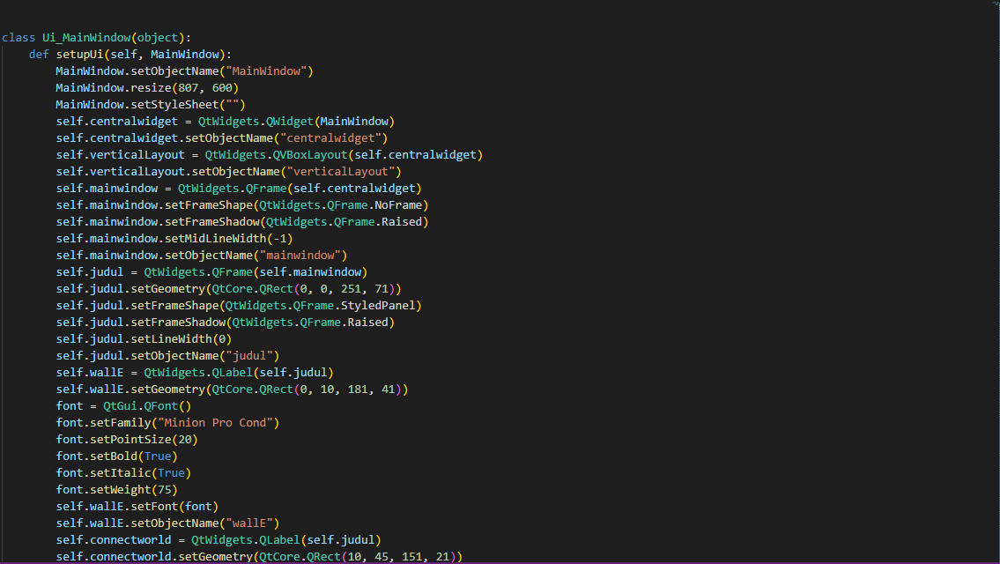

1. Program dibawah ini digunakan untuk mendefinisikan tiap fungsi pada GUI ke python code, seperti pada gambar dibawah terdapat program yang menjelaskan nama tiap tombol dan tiap widget pada GUI sesuai dengan desain pada GUI. Program dibawah ini juga digunakan untuk membaca gambar logo untuk tiap button atau label yang menggunakan logo.

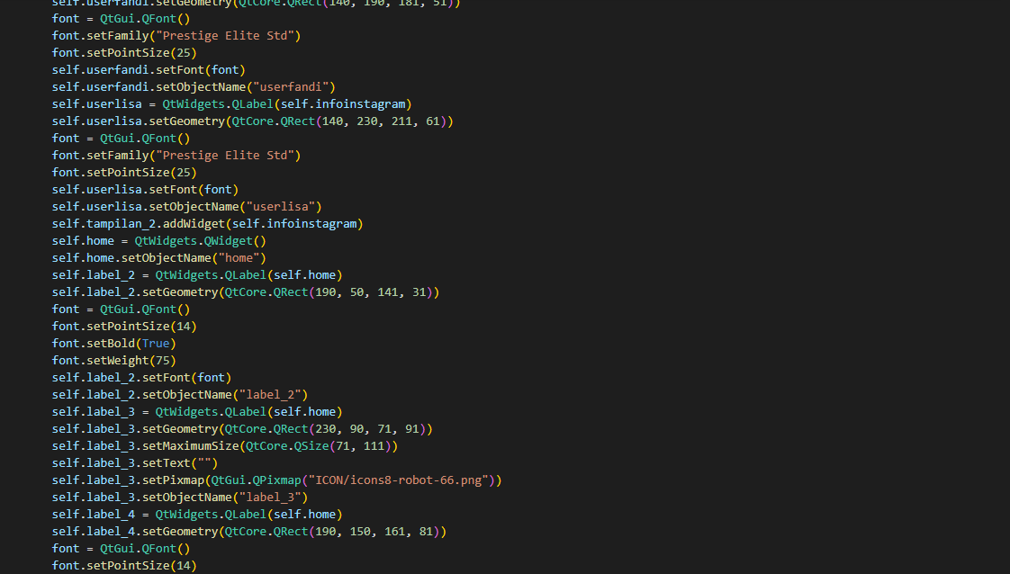

1. Pada fitur tambahan merupakan program untuk mengakses tombol pada GUI agar bisa ditekan yang bertujuan untuk membuka tampilan pada qstack widget yang dituju atau yang dipilih.

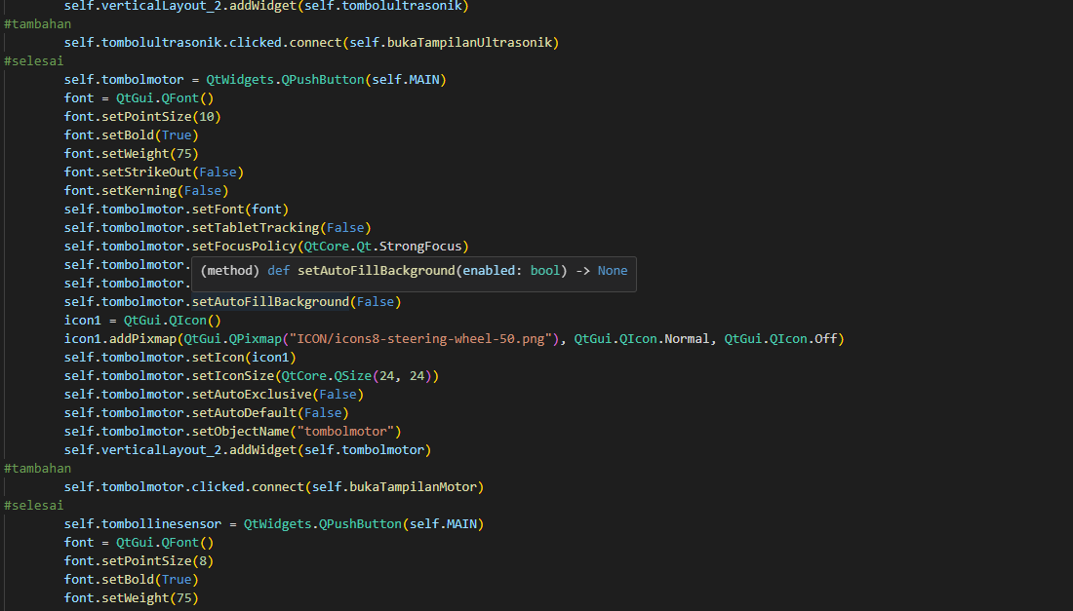

1. Pada program dibawah menjelaskan tentang teks yang ada pada Main Window atau pada tampilan GUI tersebut.

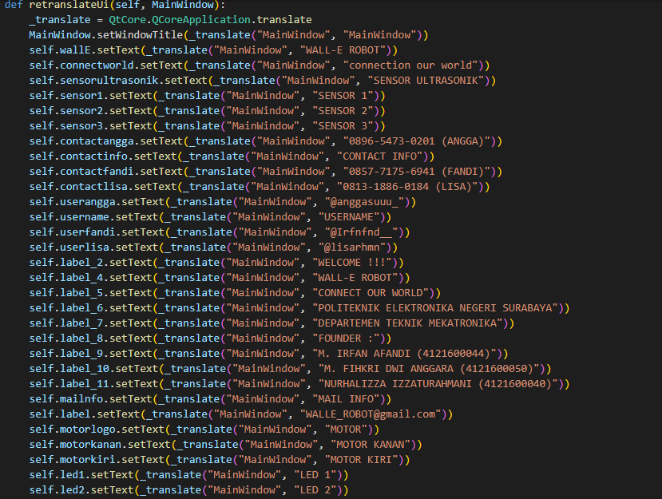

1. Pada program dibawah ini mendefenisikan tentang tampilan yang akan diakses oleh tombol pada GUI sesuai dengan program pada nomor 3.

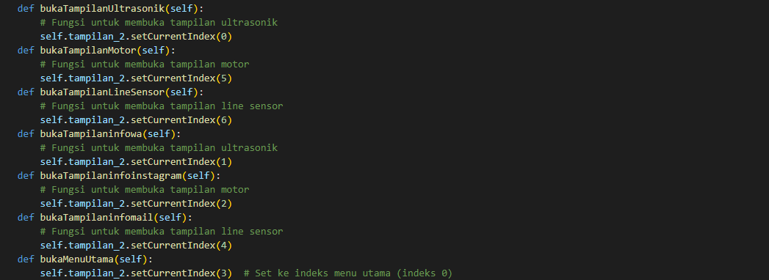

1. Untuk program dibawah ini pada dasarnya sama dengan program nomor 5 hanya saja pada program tersebut membuat perintah jika tombol next ditekan, maka tampilan yang muncul akan urut dari yang pertama hingga akhir sesuai dengan tampilan yang ditentukan pada GUI, begitupun sebaliknya untuk tombol previous bila ditekan maka tampilan yang muncul akan urut dari pertama hingga akhir sesuai dengan tampilan yang ditentukan. Untuk menu selanjutnya maka menggunakan indikasi +1 pada program tersebut sedangkan untuk menu sebelumnya menggunqakan indikasi -1 pada program.

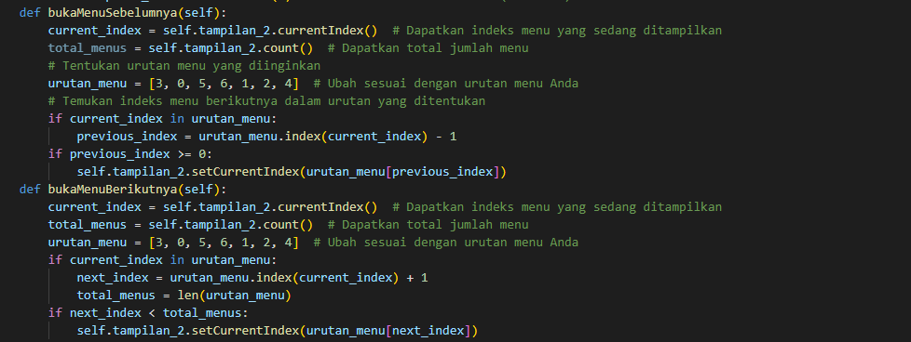

## 4.3 Integration

Integrasi dari GUI dan sistem kontrol pada multi line tracer merupakan aspek penting dalam mengoperasikan dan mengontrol robot tersebut dengan cara yang lebih intuitif dan efisien. Integrasi ini memungkinkan GUI untuk menyajikan informasi dari sensor secara visual dan memberikan pemahaman yang lebih baik terhadap kondisi sistem. Hal tersebut bertujuan untuk memudahkan penggunaan, pemantauan, dan pengaturan robot secara efisien. Adapun integrasi GUI dan sistem Kontrol yang terdapat pada multi line tracer ini ialah :

1. Apabila sensor ultrasonik mendeteksi ada hambatan didepan maka data yang dibaca oleh sensor ultrasonik akan dikirimkan ke GUI untuk menampilkan ke tampilan GUI, sehingga kita dapat mengetahui bahwa sensor ultrasonik mendeteksi sesuatu, dimana hal tersebut dapat mempengaruhi kerja motor agar bisa berhenti..
2. Apabila line sensor mendeteksi garis hitam maka data dari pembacaan dari line sensor akan dikirimkan pada GUI untuk menampilkan ke tampilan GUI. Dengan itu kita bisa mengetahui LED pada line sensor mana yang mendeteksi garis hitam sehingga motor bisa berjalan, sedangkan jika LED pada line sensor mendeteksi tidak adanya garis hitam maka data dari pembacaan dari line sensor yang dikirimkan pada GUI dan yang telihat pada tampilan GUI bahwa tidak mendeteksi sehingga menyebabkan pengurangan kecepatan pada salah satu motor atau membuat keadaan motor menjadi berhenti bila line sensor tidak mendeteksi adanya garis hitam.

## 4.4 Unique Features

Pengimplementasian IoT pada line tracer yang memperluas kemampuan robot, sperti dapat terkkoneksi secara jarak jauh saat terhubung ke internet, memungkinkan pengumpulan data secara terus menerus, memudahkan interaksi dengan operator atau pengguna salah satunya dengan menerapkan GUI. Penggunaan GUI pada multi line tracer dapat dioptimalkan dengan berbagai fitur yang memungkinkan seperti mengawasi, dan memahami cara kerja robot. Untuk fitur yang digunakan oleh multi line tracer ini yaitu sensor ultrasonik sebagai pendeteksi jarak dan objek yang terdapat disekitar robot dan sensor line sebagai pengidentifikasi garis pada jalur yang dilalui robot. Pengaplikasian algoritma kontrol PID dapat membantu robot dalam menyesuaikan kecepatan dan arah motor berdasarkan umpan balik sensor. Kemampuan line tracer dalam mendeteksi navigasi otonom juga akan mempermudah sensor dalam mendeteksi rintangan secara real-time.

# 5 Testing, Evaluation, and Optimization

## 5.1 Testing Strategy

Metode yang digunakan pada pembuatan Multi line tracer ini ialah metode eksperimen, dimana pada awalnya dilakuan studi literatur, pembuatan design GUI, pembuatan program robot, dan dilakukan trial and error pada program yang diujikan pada robot uji coba

## 5.2 Performance Evaluation

Untuk cara kerja robot yang telah di program memiliki beberapa aspek kekurangan sehingga tidak mencapai target dan belum berfungsi dengan maksimal, hal tersebut bisa disebabkan oleh sistem yang belum bekerja sesuai fungsinya ataupun karena kondisi kompponen yang tidak optimal. Pada sensor ultrasonik yang kadang tidak akurat dalam membaca objek yang ada disekitarnya, sensor line yang tidak bekerja mengikuti garis yang ditentukan, komunikasi antar mikro yang masih terdapat bug pada saat melakukan komunikasi serial. Hal tersebut menyebabkan robot tidak dapat mengetahui objek yang ada disekitarnya serta adanya beberapa data yang terlewatkan dan dapat mempersulit proses monitoring terhadap robot.

## 5.3 Optimization

Optimasi yang dilakukan untuk meningkatkan performa sistem berupa melakukan uji coba terus menerus sehingga jika adanya kendala dapat melakukan *Trial and error* lagi. Dilakukan juga pergantian komponen dengan robot lain yang serupa dimana bertujuan agar mengurangi kesalahan akibat kerusakan komponen. Pembuatan tampilan GUI pada robot line tracer yang bertujuan untuk meningkatkan pengalaman pengguna, mempermudah pemantauan, dan memungkinkan pengaturan yang efisien.

# 6 Collaboration and Project Management

## 6.1 Teamwork Dynamics

Berikut adalah nama anggota kelompok beserta dengan tanggung jawab tiap orangnya :

|  |  |  |  |
| --- | --- | --- | --- |
| **No** | **Nama** | **NRP** | **Tanggung Jawab** |
| 1 | Nurhaliza Izzaturrahmani | 4121600040 | Studi Literatur dan Pembuatan Laporan akhir |
| 2 | Muhammad Irfan Afandi | 4121600044 | Pengidentifikasian Hardware dan program multi line tracer |
| 3 | Muhammad Fihkri Dwi Anggara | 4121600050 | Design GUI dan Komunikasi antara GUI dan Robot |

## 6.2 Project Management

Berikut ini merupakan Timeline yang menjawi waktu acuan untuk projek yang kami lakukan :

|  |  |  |  |  |  |
| --- | --- | --- | --- | --- | --- |
| **No.** | **Jenis Kegiatan** | **Minggu** | | | |
| **1** | **2** | **3** | **4** |
| 1 | Studi Literatur, pendesignan GUI, dan identifikasi Hardware |  |  |  |  |
| 2 | Pembuatan Program robot |  |  |  |  |
| 3 | Komunikasi Antara GUI dan Robot, dan uji coba sistem |  |  |  |  |
| 4 | Trial dan error |  |  |  |  |
| 5 | Penyusunan Laporan |  |  |  |  |

# 7 Conclusion and Reflection

## 7.1 Project Summary

Pencapaian yang didapatkan dalam mengerjakan projek ini ialah menciptakan algoritma untuk mengidentifikasi dan mengikuti garis secara akurat, dapat mengimplementasikan program kedalam robot line tracer, dan mampu mengatasi rintangan yang ada pada lintasan garis.

Pembelajaran dalam projek ini mengenai cara kerja dan fungsi tiap fitur pada GUI serta bisa mengakses sesuai dengan apa yang diinginkan melalui pengekstrakan GUI ke program dengan bahasa python, kemudian mencari cara mengakses tiap fitur sehingga bisa sesuai dengan yang diinginkan. Untuk robot line tracaer sendiri kita mempelajari bagaimana prinsip kerja setiap komponen yang ada pada line tracaer tersebut, kemudian bagaiamana cara mengkoneksikan tiap komponen agar robot tersebut bisa berjalan sesuai dengan ketentuan. Hal tersulit ialah ketika memprogram robot, dimana sulit untuk mengintegrasikan tiap komponen agar bisa terkoneksi satu sama lain.

Hasil dari pembelajaran ini yaitu bisa mengetahui apa itu GUI dan fungsinya serta apa itu robot line tracaer, sensor yang terpasang memiliki fungsi apa saja, dan cara memprogram robot tersebut sehingg robot mampu mengikuti jalur secara konsisten dan presisi, memiliki respons yang baik terhadap lintasan dan sensor jarak danemampuan untuk mengatasi rintangan dalam lintasan.

## 7.2 Future Work

Untuk peningkatan lebih lanjut robot multi line tracer ini dapat dikembangkan dengan peningkatan fitur yang ada pada GUI seperti, pengontrolan robot dengan menggunakan GUI, adanya pemantauan lintasan, pengaturan parameter, pemantauan sensor, dan adanya fitur-fitur tambahan lainnya. Kemudian GUI bisa menyimpan data dari hasil pembacaan sensor yang ada pada robot sehingga pemantauan robot dapat lebih optimal. Untuk peningkatan lebih lanjut dari robot ialah ditambahkannya fitur kendali manual yang bisa dikontrol menggunakan joystick agar pengguna bisa mendapatkan 2 sensasi yang berbeda dalam mengontrol robot tersebut. Untuk peningkatan penelitian dan aplikasi robot secara lebih jauh, yang menyebabkan robot ini bisa di aplikasikan pada industri ataupun rumah sakit dimana ini akan membantu manusia dalam memudahkan pekerjaan sehari sehari.

## 7.3 Personal and Group Reflections

Berdasarkan pengerjaan multi line tracer dengan GUI (Graphical User Interface) merupakan suatu pengerjaan yang melibatkan pengembangan dan pemrograman robot atau perangkat yang mampu mengikuti atau melacak beberapa lintasan atau garis. Dalam proses pengerjaan ini memberikan pengalaman, tantangan dan pengetahuan yang didapat selama melakukan pengerjaan multi line tracer dengan GUI (Graphical User Interface) yaitu :

### Pengalaman

### Dapat mengetahui dan menerapkan konsep pemrograman robotika serta sensor-sensor yang digunakan untuk melacak garis-garis

### Meningkatkan pemahaman tentang bagaimana memecahkan masalah dan mengoptimalkan kinerja sistem yang dibuat.

### Mengetahui kompleksitas pengembangan sistem navigasi robotika yang mampu mengikuti lintasan yang mana tidak hanya membutuhkan keterampilan teknis yang kuat, tetapi juga kreativitas dalam menemukan solusi untuk mengatasi berbagai kendala yang mungkin muncul. Serta kreativitas mengenai design dan layout yang sesuai dengan tampilan GUI

1. Tantangan

Adanya pengerjaan multi line tracer ini memiliki tantangan yang cukup berat yaitu

1. Pembuatan program untuk kerja robot yang harus menyesuaikan dengan tujuan yang diinginkan,
2. Adanya trial dan error pada program robot yang memakan waktu cukup banyak dalam mengintegrasikan tiap sensornya
3. Perlunya pengindetifikasian tiap fitur dalam membuat GUI dan melakukan pengkoneksi-an dengan robot sehingga bisa mejadi satu kesatuan
4. Pengetahuan
5. Mendapatkan pengalaman yang lebih mendalam mengenai pengerjaan multi line tracer dengan GUI (Graphical User Interface)
6. Dapat mengetahui
7. Dapat memahami dan menerapkan cara untuk melakkukan koneksi dan komunikasi antara multi line tracer dengan GUI.
8. Melakukan Trial dan error terutama dalam mempelajari dan membuat GUI pada multi line tracer.

# 8 Appendices

## 8.1 Bill of Materials

Komponen yang digunakan dalam pembuatan robot multi line tracer berdasarkan analisis komponen yang dilakukan. Pembuatan robot multi line tracer ini sudah dilakukan sebelumnya sehingga dalam projek ini tidak mengeluarkan biaya untuk pembuatan robot. Berikut ini adalah komponen yang digunakan dan perkiraan harga yang dimiliki sesuai tabel berikut :

|  |  |  |  |  |  |
| --- | --- | --- | --- | --- | --- |
| **No** | **Komponen** | **Cost** | **No** | **Komponen** | **Cost** |
| 1 | Arduino Nano | Rp. 40.000 | 6 | Line sensor | Rp. 50.000 |
| 2 | Sensor Ultrasonik HC-SR04 | Rp. 12.000 | 7 | Dip Switch | Rp. 2000 |
| 3 | Baterai Lippo 7,4V | Rp.150.000 | 8 | ESP 01 | Rp. 15.000 |
| 4 | Driver Motor TB6612FNG | Rp. 35.000 | 9 | MPU 6050 | Rp. 20.000 |
| 5 | Back Converter XL4005 | Rp. 11.000 | 10 | Motor DC Gearbox | Rp. 12.000 |

## 8.2 Electrical Wiring and System Layout

Berikut ini adalah skematik dari Multi line tracer :

* Schematics Main Board

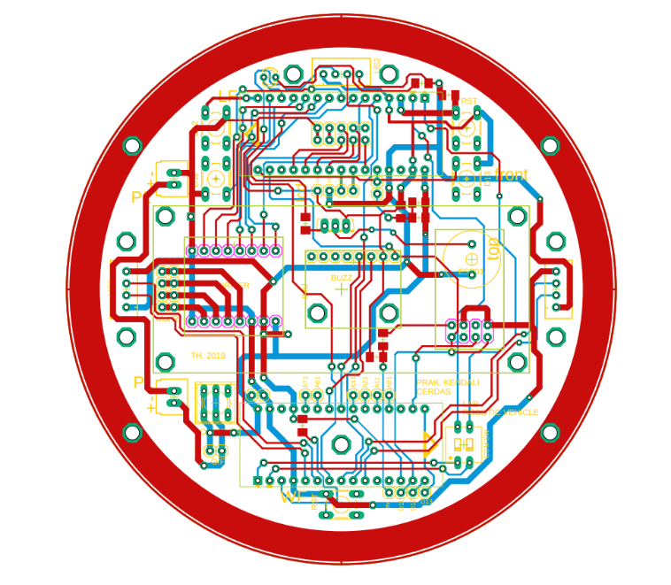

* Schematics Line Sensor

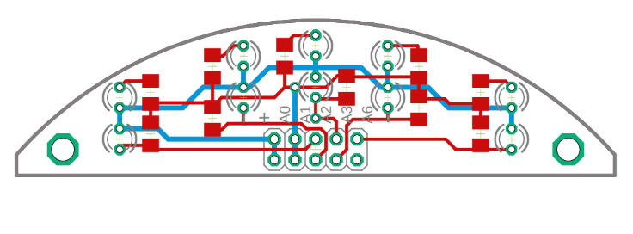

* Wiring Line Sensor

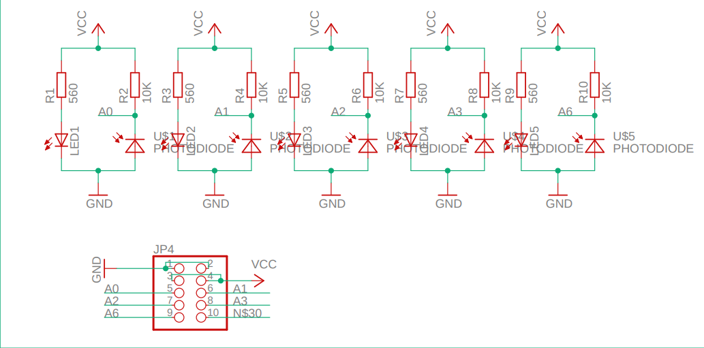

## 8.3 Code Repository

Berikut ini ialah Link github kami mengenai Multi Line Tracer dengan GUI :

<https://github.com/irfnfnd/MultiRobot-LineTracer-GUI-Control.git>

## 8.4 Additional Documentation

Berikut adalah beberapa dokumentasi yang dilakukan saat proses Trial dan Error

|  |  |  |
| --- | --- | --- |
| No | Gambar | Keterangan |
| 1 |  | Proses pengidentifikasian komponen |
| 2 |  | Proses mengkonekkan robot dengan program yang sudah di buat |
| 3 |  | Proses mengkonekkan robot dengan program yang sudah di buat |
| 4 |  | *Trial* dan *Error* |
| 5 |  | *Trial* dan *Error* |

# 9 References

Diyati Fahmi. RANCANG BANGUN ROBOT LINE FOLLOWER BERBASIS CAHAYA

TAMPAK. 2016

Jansen B. THE GRAPHICAL USER INTERFACE. 1998. SIGCHI Bulletin, Volume 30, Number

# Floch, K, dkk. Motion Tracker Beta: A GUI based open-source motion tracking application. 6 Juni 2023